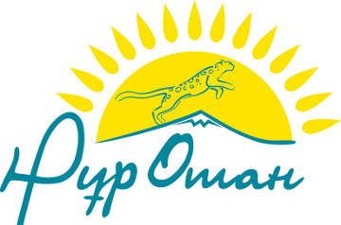

ҚР ПАРЛАМЕНТІ МӘЖІЛІСІ ДЕПУТАТТАРЫНЫҢ «УПНК-ПВ» ЖШС ЕҢБЕК ҰЖЫМЫМЕН КЕЗДЕСТІ

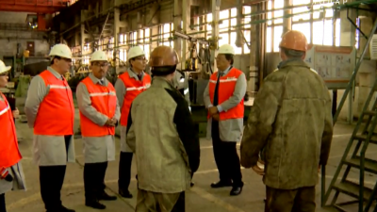

Мәжіліс депуаттары Мейрам Пішембаев, Арман Қожахметов, Нұрлан Әбдіров, Айгүл Нұркина, Жанат Омарбекова және Ирина Унжакова өндіріс орнының жұмысшыларымен кездесіп, оларды қызықтырған сауалдарына жауап берді. Айталық, жұмысшыларды зейнетақы реформасы мен еңбек заңнамасы жайы толғандырды. Депутаттар бұл сауалдарға толық жауап беріп, жұмысшыларға сәттілік тіледі.
Халықаралық стандарттарға сай өнім шығаратын зауыт «Павлодар» арнайы экономикалық аймағында бой көтерген. Жаңа өндіріс ошағының ерекшелігі сол, кәсіпорын қалдықсыз технология бойынша жұмыс істейді. Яғни өндірістік үрдістер барысында электр энергиясын және гипс материалдарын өндіруге мүмкіндік туады. Бұл бірінші кезекте – қосымша табыс көзі.
Кокс күйдірілген кезде 1250-1350 градусқа дейін цельсий күйдіріліп, шынықтырылады. Сол кезде бөлінген үлкен қызуды әрі қарай толық пайдаланамыз. Әрі қарай бізде 4 турбинаға орналастырылған. Әрқайсысы сағатына 3 мегават электр энергиясын өндіретін болады. 12 мегаватт, оның 4 мегаватын өзіміз пайладанып, 8 мегаватын басқа мекемелерге сатуға мүмкіндік бар. Күйдірілген мұнай коксы – алюминийді шығарудағы бастапқы элементтердің бірі, анод өндірісіндегі негізгі шикізат. Зауытта 320-ден астам жаңа жұмыс орны ашылды.

